1- Cendra Agulhon (Chercheuse en neuroscience)

Centre de neurosciences intégratives et de la cognition (UMR 8002) – CNRS et Université Paris Cité

Introduction du thème de la rencontre, des groupes de chercheurs organisateurs et de tous les partenaires de la rencontre
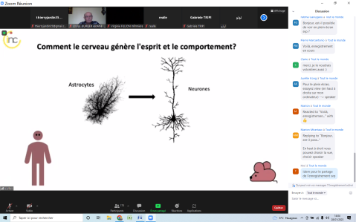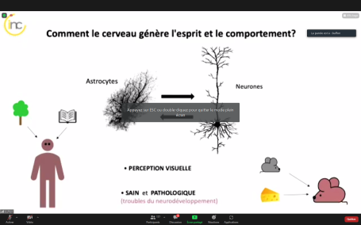
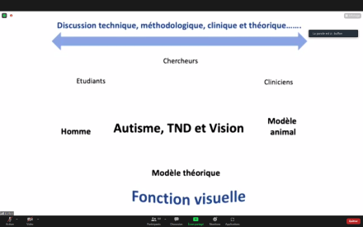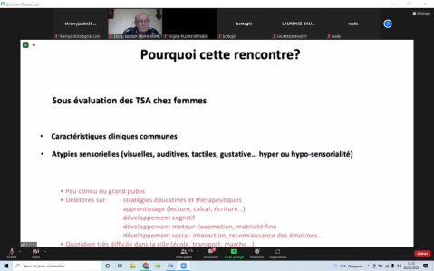

2 - Jules Falquet (Professeure en philosophie)

LLCP, Département de philosophie de l’Université de Paris 8

La construction différentielle des sexes (le genre) et ses effets

On présentera quelques éléments de compréhension du genre, autrement dit de la construction socio-culturelle précoce et incessante d’une « différence des sexes ». On soulignera ensuite comment cette différenciation éducative, couplée à des logiques sociales

racistes et de classe, conduisent à des attitudes différentes de la part des filles et des garçons neuro-atypiques, et surtout à un mal-développement de la recherche scientifique (biais et manquements) et de l’attention quotidienne envers les filles et les femmes neuro-atypiques (de la part du personnel de santé et de l’éducation, des familles et du cercle amical).
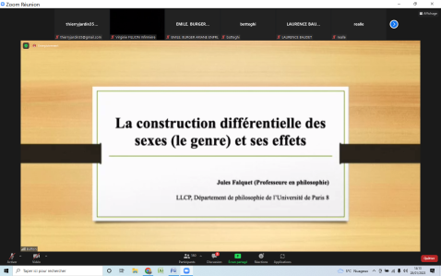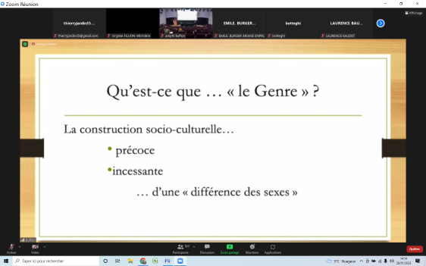
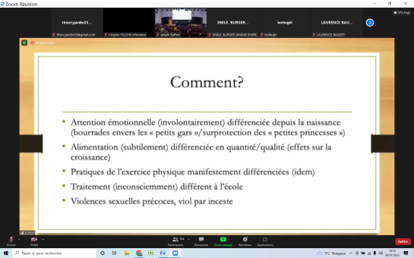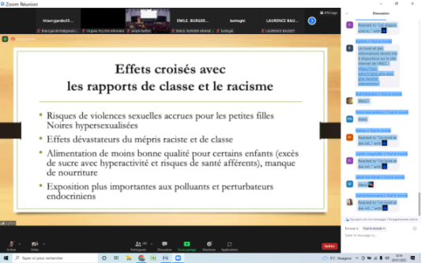
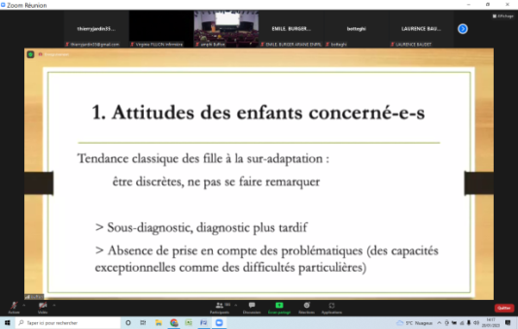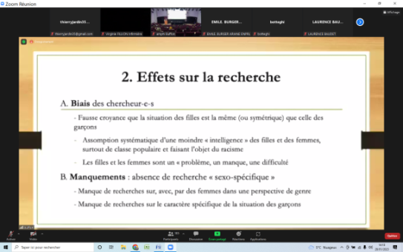
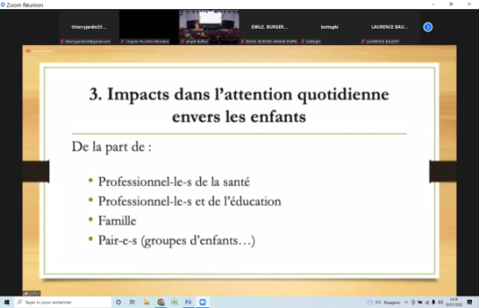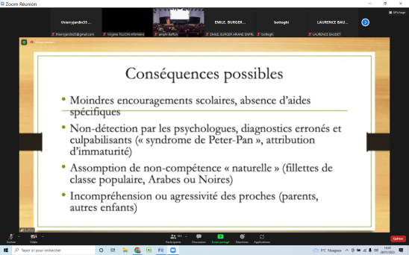
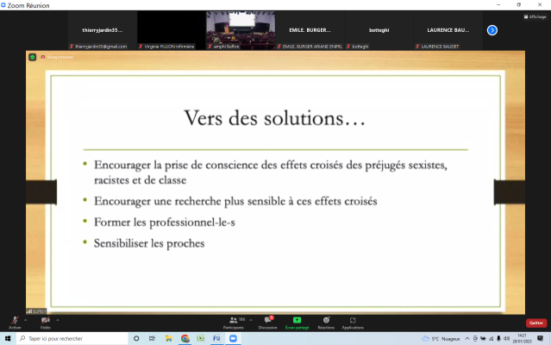

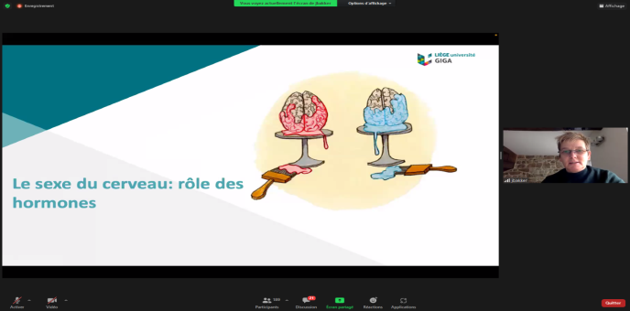
3- Julie Bakker (Chercheuse en endocrinologie et développement du cerveau)

Laboratoire de Neuroendocrinologie GIGA Neurosciences, Université de Liège, Belgique

Le sexe du cerveau : rôle des hormones

Des différences entre les sexes ont été observées dans la cognition et le comportement. Quelle est l'origine de ces différences sexuelles ? Les hormones jouent-elles un rôle central ?

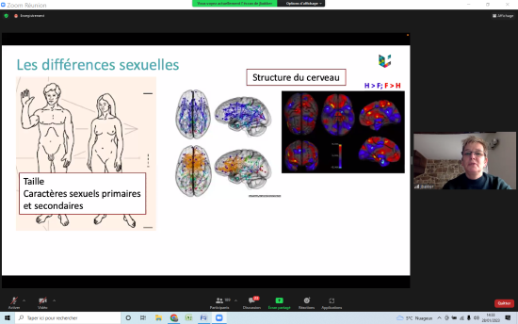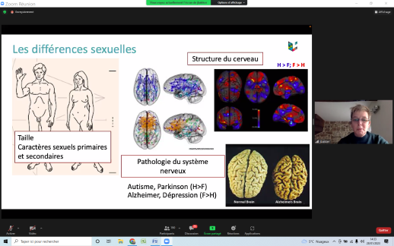
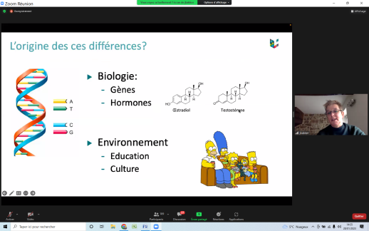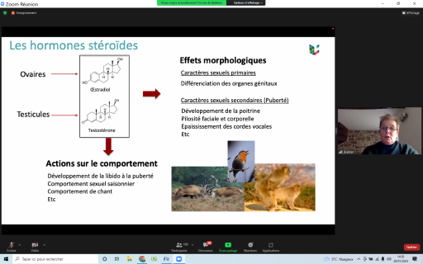
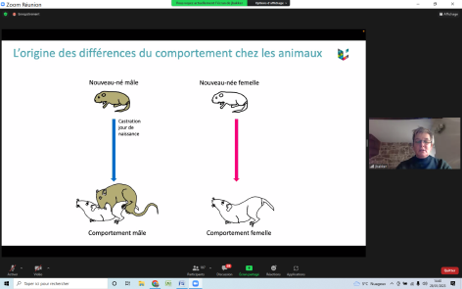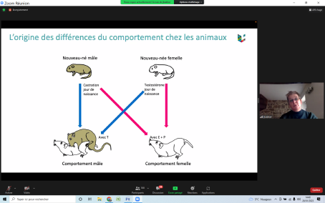
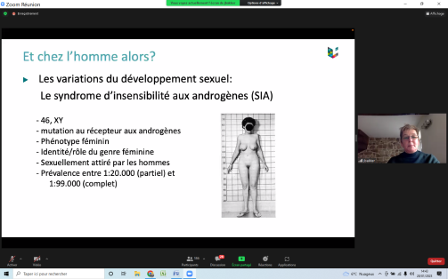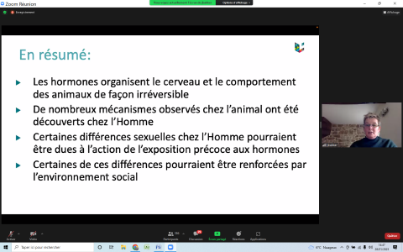
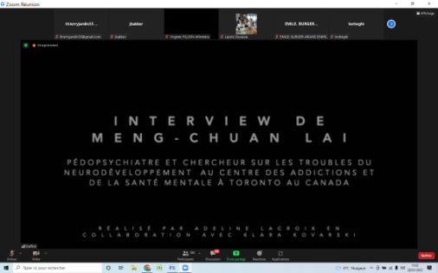

4- Meng-Chuan Lai (Psychiatre et chercheur)

Département de psychologie, Université de Toronto, Canada

Intersection du sexe et de l’autisme dans le cerveau

Le conférencier répondra aux questions suivantes :
• Existe-t-il des différences sexuelles dans le cerveau des personnes autistes concernant la morphologie et la fonctionnalité du cerveau ?
• Les différences de sexe sont-elles spécifiques à l'autisme ou sont-elles similaires à celles qui sont observées dans la population générale ?
• S'agit-il de différences de genre ou de sexe ?
• Les différences de genre ou de sexe jouent-elles un rôle dans les particularités sensorielles de l'autisme ?

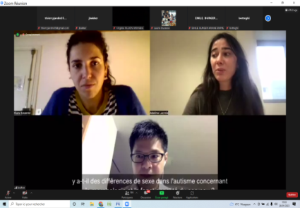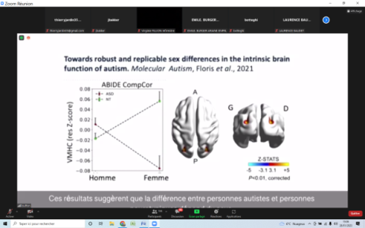
5- Adeline Lacroix (Chercheuse en Neuroscience)

Laboratoire de Psychologie et NeuroCognition - CNRS UMR5105 – Université de Grenoble

Différences liées au sexe dans la perception visuelle des visages chez les adultes autistes et non autistes

Cette présentation questionnera l'existence ou non de différences liées au sexe dans la perception visuelle, et plus particulièrement dans le traitement des visages chez les adultes autistes et non autistes. Ces questions seront abordées à partir de recherches comportementales et en électrophysiologie.

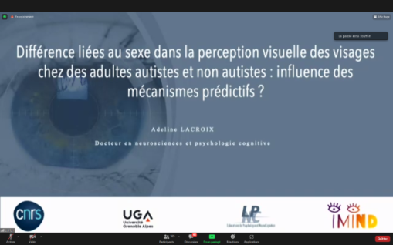
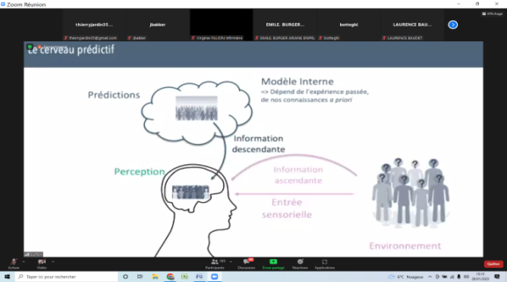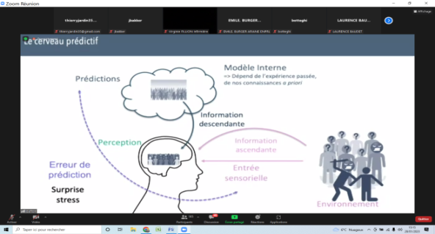
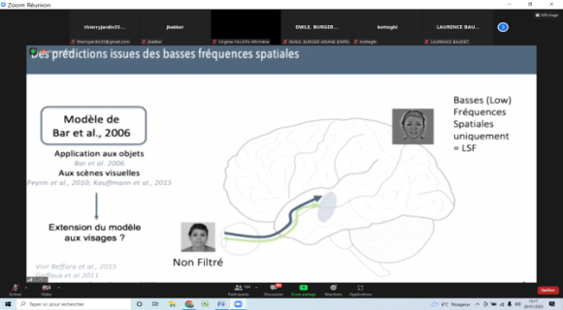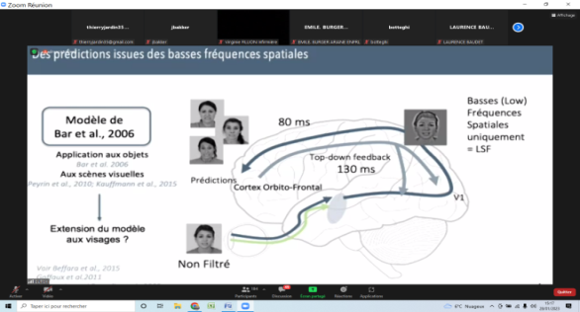
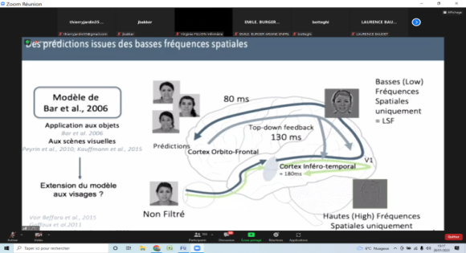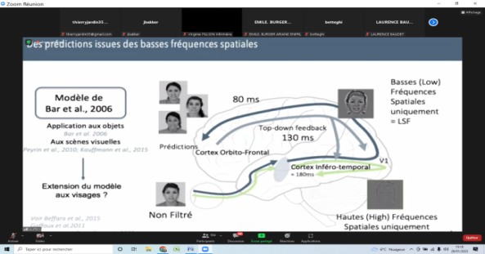
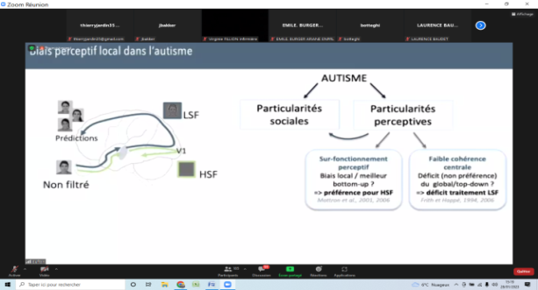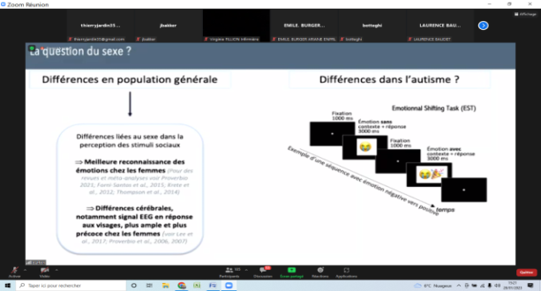
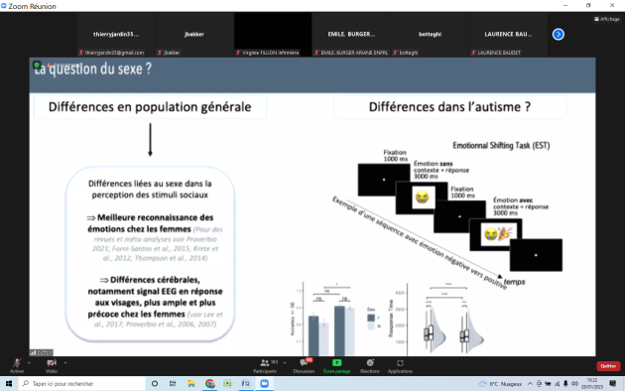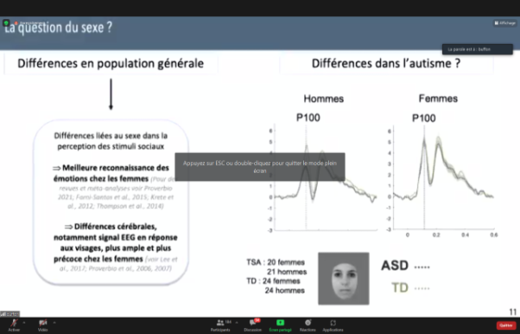
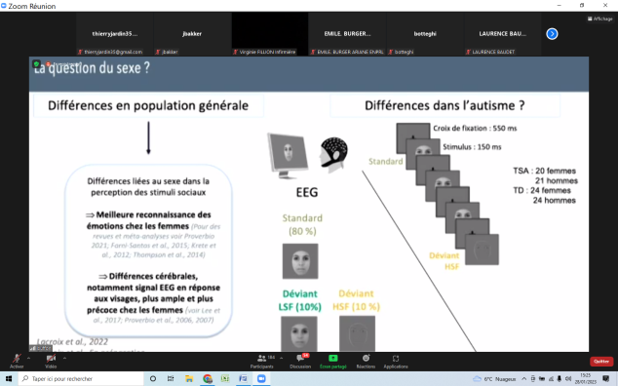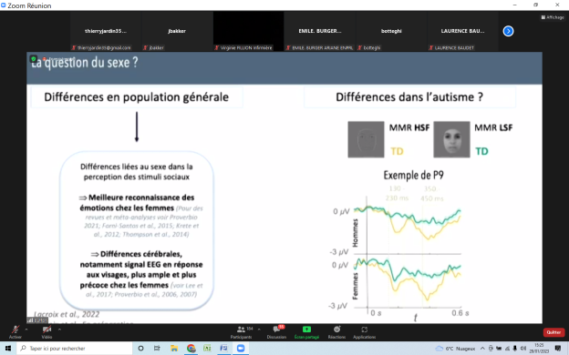
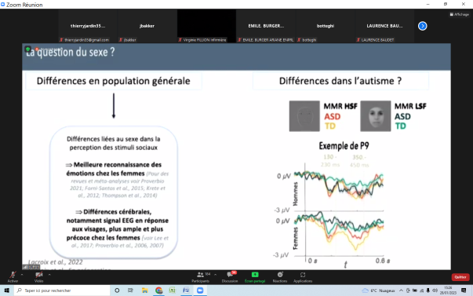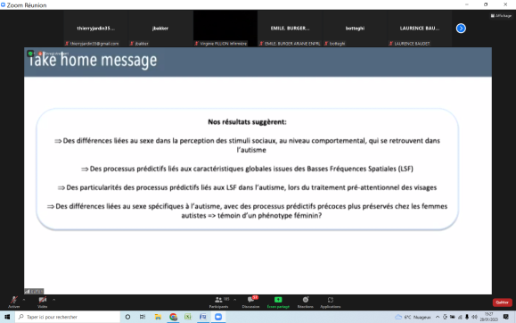

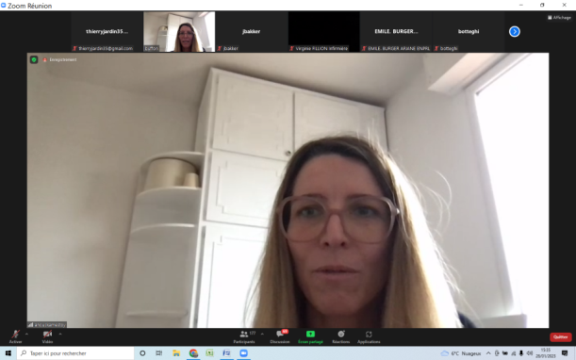
6- Anouck Amestoy (Psychiatre pour enfant et adolescent ; Chercheuse en Neurosciences)

CHCP, INCIA-UMR 5287, CNRS, Université de Bordeaux

Les particularités sensorielles et notamment la douleur dans les troubles du spectre de l’autisme : quels arguments pour une différence entre les genres/sexes

Cette présentation questionnera l'existence ou non de différences liées au sexe/genre dans les perceptions sensorielles et de la douleur dans les troubles du spectre de l’autisme. Ces questions seront abordées à partir de la littérature neuroscientifique et des résultats expérimentaux.

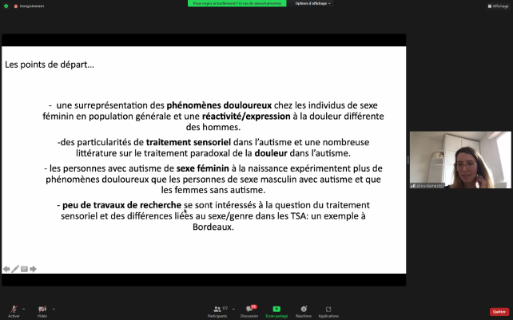
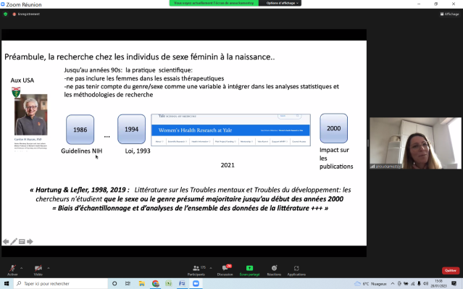
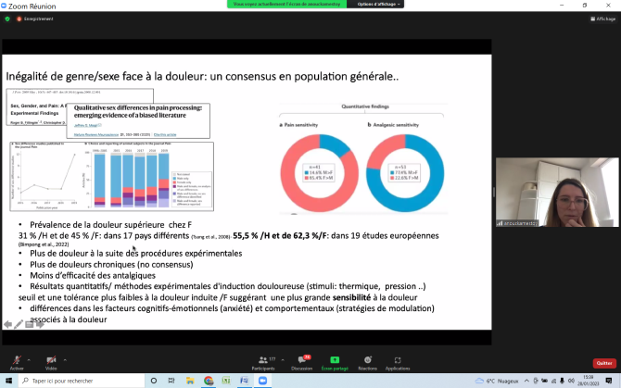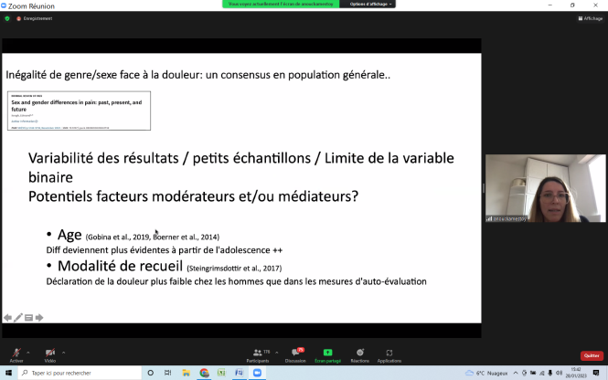
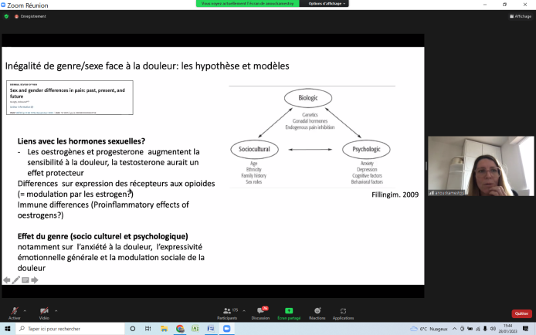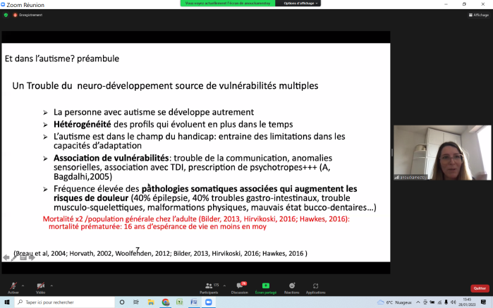
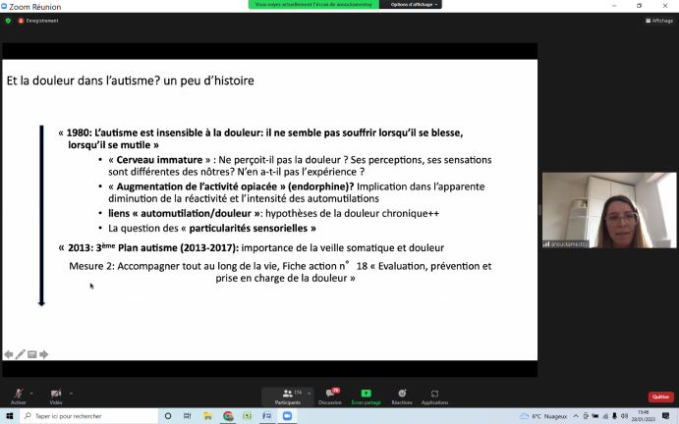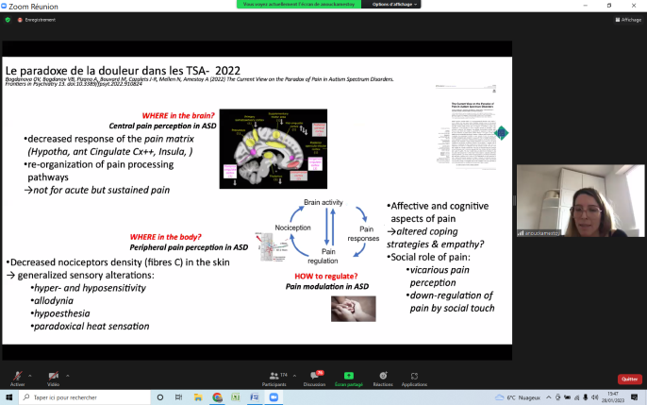
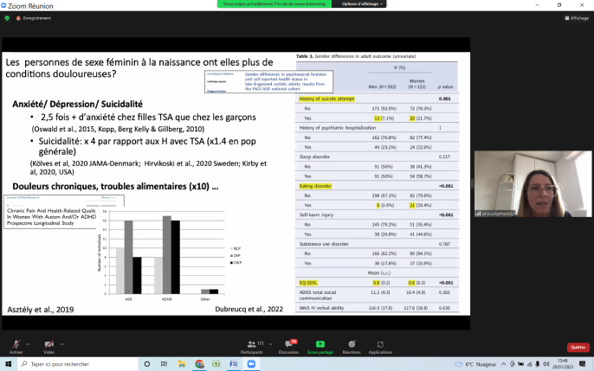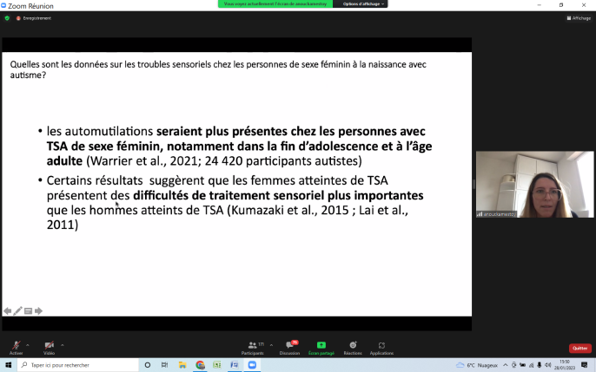
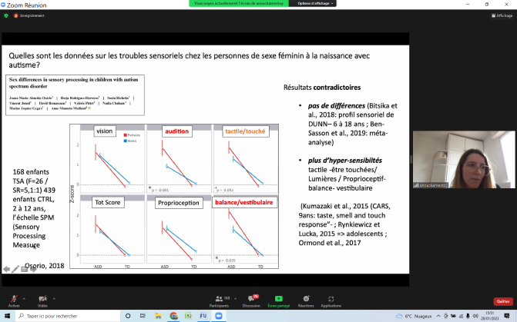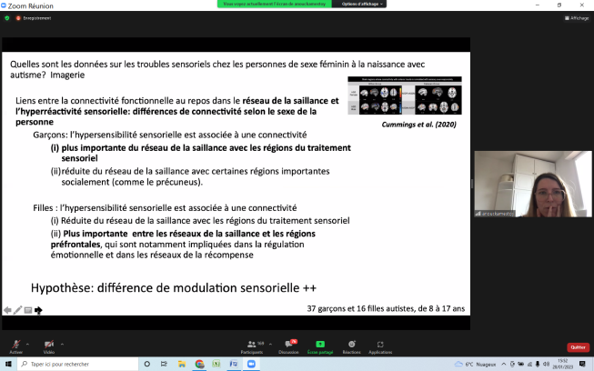
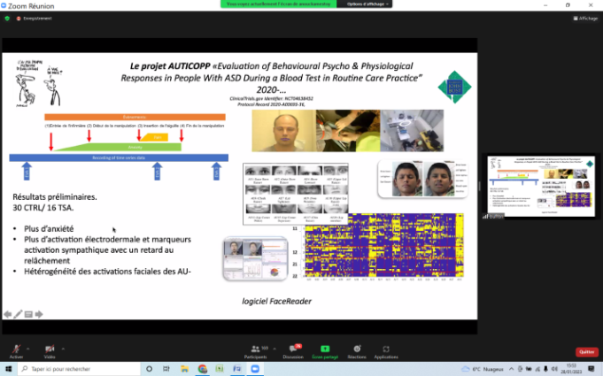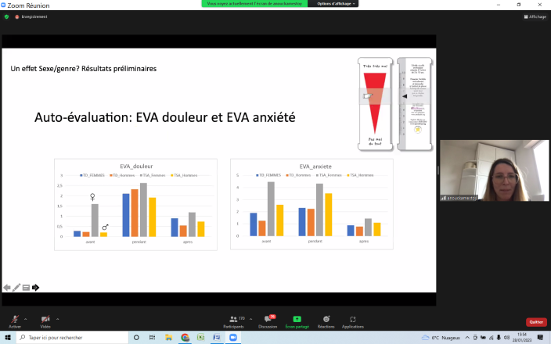

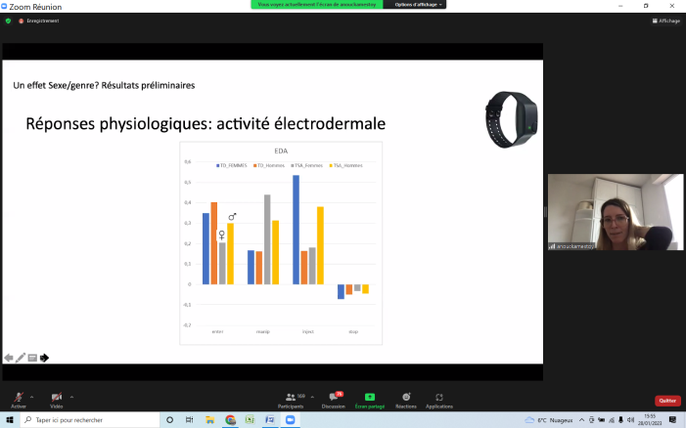

7- Pierre Aussedat (Pédopsychiatre)

CHU de Grenoble

TDAH : présentations et particularités cliniques chez la femme

Nous reviendrons sur le Trouble Déficitaire de l’Attention avec/sans Hyperactivité (TDAH) pour préciser les particularités cliniques présentes chez la femme, apprendre à repérer les signes d’alerte dans une population souvent sous-diagnostiquée.

LE TDA / H
